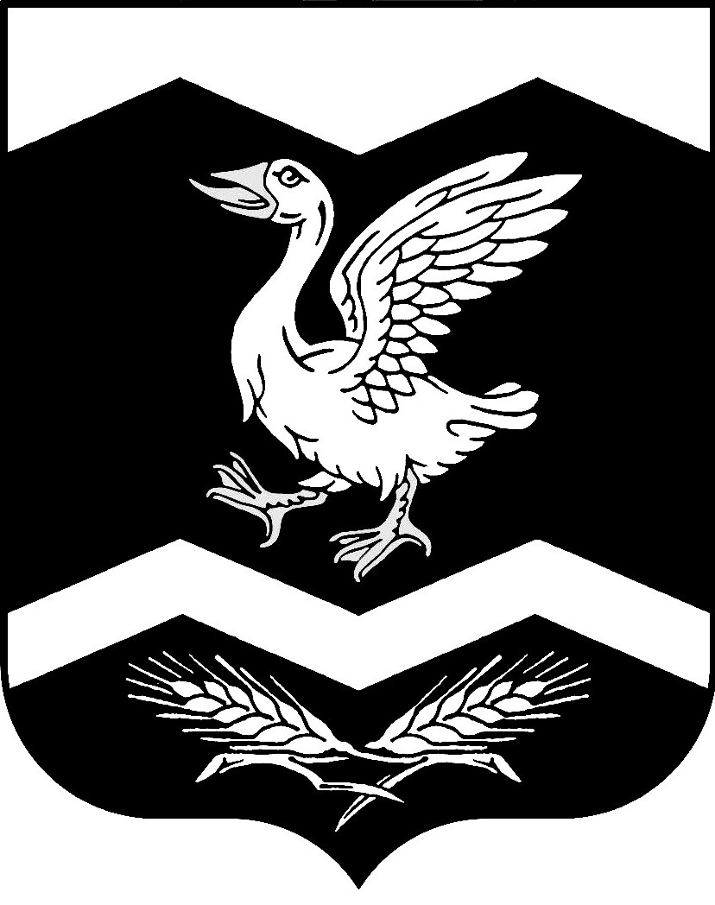

КУРГАНСКАЯ ОБЛАСТЬ
ШАДРИНСКИЙ РАЙОН

АДМИНИСТРАЦИЯ КРАСНОМЫЛЬСКОГО СЕЛЬСОВЕТА

ПОСТАНОВЛЕНИЕ
От 26. 02. 2019 г. № 05
О внесении изменений в постановление
Администрации Красномыльского сельсовета
от 01.03.2016 г. № 10 «О порядке
представления лицами, замещающими
должности муниципальной службы,
а также гражданами, претендующими
на замещение должностей муниципальной
службы, сведений о доходах, об имуществе
и обязательствах имущественного характера»

Руководствуясь Федеральным законом от 25 декабря 2008 года № 273-ФЗ «О противодействии коррупции», Указом Президента Российской Федерации от 29 июня 2018 года № 378 «О Национальном плане противодействия коррупции на 2018-2020 годы», ст.34 Устава муниципального образования Красномыльского сельсовета Шадринского района Курганской области, Администрация Красномыльского сельсовета –

ПОСТАНОВЛЯЕТ:

1. Внести в постановление Красномыльского сельсовета от 01. 03. 2016 г. № 10 «О порядке представления лицами, замещающими должности муниципальной службы, а также гражданами, претендующими на замещение должностей муниципальной службы, сведений о доходах, об имуществе и обязательствах имущественного характера» следующие изменения:
1.1. пункт 5 приложения к постановлению изложить в следующей редакции:
«5. Сведения, предусмотренные пунктами 2, 3 настоящего положения, заполняются с использованием специального программного обеспечения «Справки БК», размещенного на официальном сайте федеральной государственной информационной системы в области государственной службы в информационно-телекоммуникационной сети «Интернет», представляются уполномоченному должностному лицу, ответственному за работу по профилактике коррупционных и иных правонарушений Администрации Красномыльского сельсовета».
2. Обнародовать настоящее постановление на стенде информации в здании Администрации Красномыльского сельсовета и разместить на официальном сайте муниципального образования Красномыльского сельсовета в сети «Интернет».
3. Контроль за выполнением настоящего постановления возложить на управляющего делами Администрации Красномыльского сельсовета Шаврину Е. Н.

Глава Красномыльского сельсовета Г. А. Стародумова

